TRƯỜNG ĐẠI HỌC AN GIANG -ĐHQGTPHCM
KHOA CÔNG NGHỆ THÔNG TIN

ĐỀ TÀI:
XÂY DỰNG WEBSITE BÁN MÁY ẢNH
Sinh viên thực hiện: LÊ THỊ KIM LIÊN
Mã số sinh viên: DPM235441
Lớp: DH24PM
Năm 2025 – 2026

MỤC LỤC
CHƯƠNG 1. TỔNG QUAN ĐỀ TÀI ................................................................. 3
CHƯƠNG 2. PHÂN TÍCH HỆ THỐNG ............................................................. 4
CHƯƠNG 3. THIẾT KẾ HỆ THỐNG ................................................................. 5
3.1. Kiến trúc tổng thể .................................................................................. 5
3.2. Sơ đồ Use Case ..................................................................................... 7
3.3. Luồng xử lý & Sequence ....................................................................... 9
3.4. Cấu trúc thư mục và phân tầng ............................................................. 11
3.5. Thiết kế dữ liệu & TypeScript types .................................................... 12
3.6. Thiết kế giao diện ................................................................................ 14
CHƯƠNG 4. MÔ TẢ CHI TIẾT CÁC MODULE ............................................. 15
CHƯƠNG 5. TRIỂN KHAI & DEPLOY VERCEL ............................................. 17
CHƯƠNG 6. KẾT LUẬN VÀ HƯỚNG PHÁT TRIỂN ..................................... 18

CHƯƠNG 1. TỔNG QUAN ĐỀ TÀI

1.1. Lý do chọn đề tài
Trong bối cảnh thương mại điện tử phát triển mạnh mẽ, nhu cầu mua sắm trực tuyến các sản phẩm công nghệ, đặc biệt là máy ảnh và thiết bị nhiếp ảnh ngày càng tăng. Việc xây dựng một website bán hàng chuyên nghiệp, hiện đại và dễ triển khai là yêu cầu thực tế.
Đề tài “Xây dựng website bán máy ảnh Camera Store” được thực hiện nhằm đáp ứng nhu cầu thực tế, ứng dụng kiến thức lập trình web hiện đại với Next.js, TypeScript và Tailwind CSS. Phiên bản này được chuyển đổi từ đồ án PHP thuần trước đó, nhằm tận dụng khả năng deploy dễ dàng trên Vercel và lợi thế của TypeScript về type-safety.

1.2. Mục tiêu đề tài
• Xây dựng website bán hàng máy ảnh với giao diện thân thiện, responsive, dễ sử dụng.
• Hỗ trợ khách hàng: xem sản phẩm theo danh mục, xem chi tiết, thêm vào giỏ hàng, thanh toán COD, theo dõi đơn hàng, tin tức.
• Áp dụng kiến trúc App Router của Next.js kết hợp TypeScript, Context API và localStorage.
• Đảm bảo type-safety toàn bộ dữ liệu, component và logic nghiệp vụ.
• Deploy thành công lên nền tảng Vercel với chi phí thấp / miễn phí.

1.3. Phạm vi & Công nghệ
Phạm vi:
• Frontend khách hàng: duyệt sản phẩm, giỏ hàng, đăng ký/đăng nhập, đặt hàng COD, lịch sử đơn, tin tức, hồ sơ cá nhân.
• Không bao gồm module Admin (định hướng mở rộng).
Công nghệ sử dụng:
• Next.js 16 (App Router) + React 19
• TypeScript 5
• Tailwind CSS 4
• Context API + localStorage (quản lý giỏ hàng & phiên đăng nhập)
• Mock data TypeScript (có thể mở rộng Prisma + PostgreSQL/MySQL)
• Deploy: Vercel

1.4. So sánh với phiên bản PHP gốc
Tiêu chí | Next.js + TS
Ngôn ngữ | TypeScript + React
Framework | Next.js App Router
Giao diện | Tailwind CSS 4
Giỏ hàng / Session | localStorage + Context
Dữ liệu | Mock TS / mở rộng Prisma
Deploy | Vercel (Serverless)
Type-safety | Đầy đủ (TypeScript)

CHƯƠNG 2. PHÂN TÍCH HỆ THỐNG

2.1. Yêu cầu chức năng

Khách chưa đăng nhập (Guest)
• Xem trang chủ, danh sách sản phẩm theo danh mục, chi tiết sản phẩm.
• Sắp xếp sản phẩm (giá tăng/giảm, xem nhiều).
• Thêm / cập nhật / xóa sản phẩm trong giỏ hàng (lưu localStorage).
• Xem tin tức, chi tiết bài viết.
• Đăng ký / Đăng nhập tài khoản.

Khách đã đăng nhập (Customer)
• Thanh toán đơn hàng COD.
• Xem và cập nhật hồ sơ cá nhân.
• Xem lịch sử đơn hàng và chi tiết từng đơn.
• Đăng xuất.

2.2. Yêu cầu phi chức năng
• Giao diện responsive (mobile-first) với Tailwind CSS.
• Hiển thị rõ trạng thái hết hàng (grayscale + badge) và giảm giá.
• Type-safety: mọi dữ liệu và props component đều được khai báo interface TypeScript.
• Trải nghiệm người dùng mượt mà (client-side navigation của Next.js).
• Deploy nhanh, tự động scale trên Vercel.

2.3. Actor
• Guest – Người dùng chưa đăng nhập.
• Customer – Khách hàng đã đăng nhập.
• Admin – Định hướng mở rộng sau.

CHƯƠNG 3. THIẾT KẾ HỆ THỐNG

3.1. Kiến trúc tổng thể
Hệ thống được xây dựng trên nền tảng Next.js App Router, kết hợp React Client Components và Server Components. Kiến trúc tách biệt rõ ràng giữa lớp trình bày, quản lý trạng thái và dữ liệu.

3.1.1. Các tầng chính
• Presentation Layer: Các page trong src/app/ và components trong src/components/. Sử dụng Server Components mặc định, Client Components khi cần state/event.
• State Management: CartContext và AuthContext (React Context API) kết hợp localStorage để duy trì giỏ hàng và phiên đăng nhập phía client.
• Data Layer: src/data/mock.ts chứa dữ liệu mẫu với đầy đủ TypeScript interface. Có thể thay thế bằng Prisma + database khi mở rộng.
• Routing: File-system based routing của Next.js App Router (thay cho switch($action) của PHP).

3.1.2. Sơ đồ kiến trúc
[Trình duyệt] ←HTTP→ [Vercel Edge / Node.js Runtime]
│
┌──────────┴──────────┐
│ Next.js App Router │
└──────────┬──────────┘
┌──────────────────┼──────────────────┐
▼ ▼ ▼
[Pages/Components] [Context API] [Data Layer]
(app/, components/) (Cart, Auth) (mock.ts / Prisma)
│ │
└────────┬─────────┘
▼
[localStorage]

3.2. Sơ đồ Use Case
Mô tả các Use Case chính của hệ thống:

Use Case phía Khách hàng
• UC01 – Xem trang chủ / danh sách sản phẩm theo danh mục
• UC02 – Xem chi tiết sản phẩm
• UC03 – Thêm sản phẩm vào giỏ hàng
• UC04 – Xem / cập nhật / xóa giỏ hàng
• UC05 – Đăng ký tài khoản
• UC06 – Đăng nhập / Đăng xuất
• UC07 – Thanh toán đơn hàng (COD)
• UC08 – Xem hồ sơ & đổi mật khẩu
• UC09 – Xem lịch sử đơn hàng & chi tiết đơn
• UC10 – Xem tin tức & chi tiết bài viết
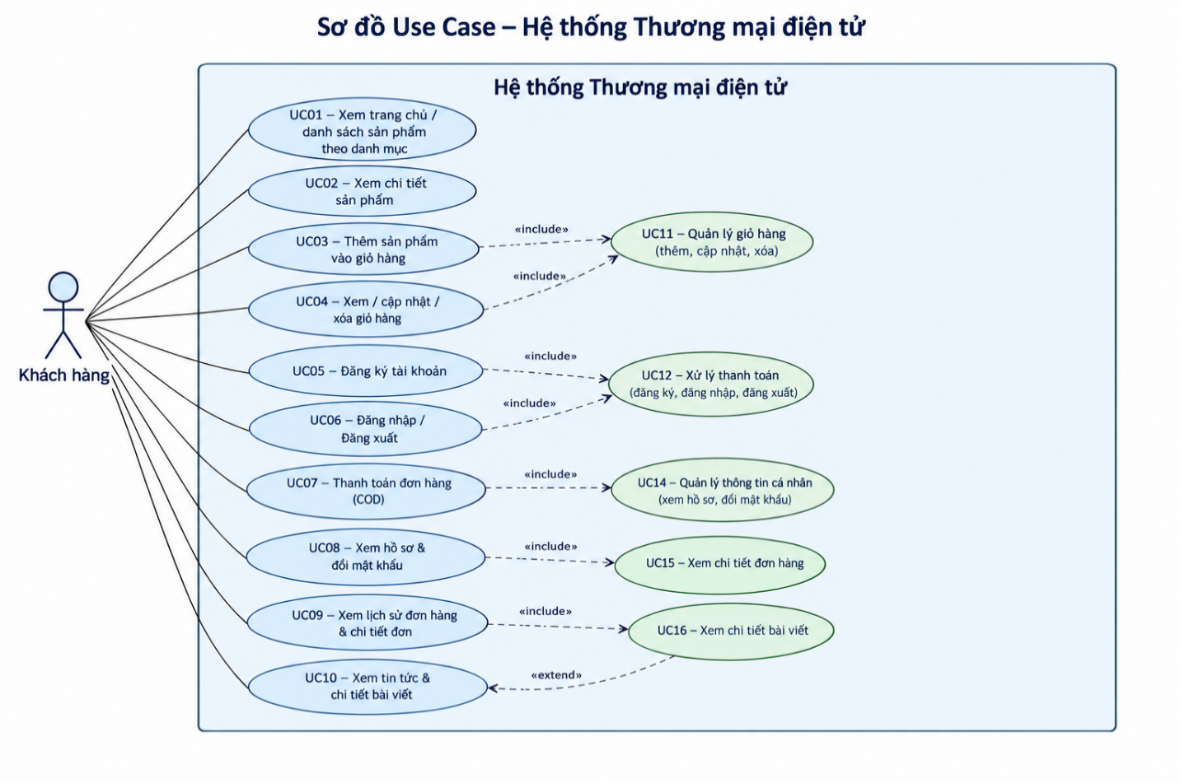
Mô tả chi tiết Use Case UC07 – Thanh toán đơn hàng
• Actor: Khách hàng đã đăng nhập
• Điều kiện tiên quyết: Giỏ hàng không rỗng, đã đăng nhập
• Luồng chính: Chọn “Thanh toán” → Nhập SĐT, địa chỉ, ghi chú → Hệ thống tạo đơn hàng + chi tiết đơn → Xóa giỏ hàng → Hiển thị trang thành công
• Ngoại lệ: Chưa đăng nhập → chuyển sang trang đăng nhập; Hết hàng → báo lỗi

3.3. Luồng xử lý tiêu biểu

Luồng xem chi tiết sản phẩm
1. Người dùng click link /product/5
2. Next.js App Router khớp route src/app/product/[id]/page.tsx
3. Component lấy id từ useParams(), tìm sản phẩm trong mảng products (typed)
4. Render giao diện chi tiết + form thêm giỏ / mua ngay
5. Khi thêm giỏ: gọi addToCart() từ CartContext → cập nhật state + localStorage

Luồng thanh toán COD
1. Customer vào /checkout (yêu cầu đã đăng nhập)
2. Điền địa chỉ giao hàng, xác nhận
3. Hệ thống tạo Order object (typed), lưu vào localStorage
4. Xóa giỏ hàng, hiển thị trang thành công kèm mã đơn

3.4. Cấu trúc thư mục và phân tầng
camera-store-ts/
├── src/
│ ├── app/ ← App Router (pages + layout)
│ │ ├── page.tsx ← Trang chủ
│ │ ├── product/[id]/ ← Chi tiết sản phẩm
│ │ ├── category/[id]/ ← Danh mục + sort
│ │ ├── cart/ ← Giỏ hàng
│ │ ├── checkout/ ← Thanh toán COD
│ │ ├── login/ register/ ← Xác thực
│ │ ├── profile/ orders/ ← Tài khoản & đơn hàng
│ │ └── news/ ← Tin tức
│ ├── components/ ← Header, Footer, ProductCard
│ ├── context/ ← CartContext, AuthContext
│ ├── data/mock.ts ← Dữ liệu mẫu + helper
│ └── types/index.ts ← TypeScript interfaces
├── public/ ← Tài nguyên tĩnh
├── package.json
└── README.md ← Hướng dẫn chạy & deploy

3.5. Thiết kế dữ liệu & TypeScript types
Thay vì bảng MySQL, hệ thống định nghĩa interface TypeScript tương ứng với các thực thể:

Các interface chính
• Category – id, tendanhmuc
• Product – id, tenmathang, mota, giagoc, giaban, soluongton, hinhanh, danhmuc_id, luotxem
• Customer – id, ten, tendangnhap, matkhau, email, dien_thoai, diachi
• News – id, tieude, noidung, hinhanh, ngaydang, luotxem
• Order / OrderItem – thông tin đơn hàng và chi tiết dòng hàng
• CartItem – id sản phẩm + số lượng (lưu localStorage)

Quan hệ logic
• Category (1) — < (N) Product
• Customer (1) — < (N) Order
• Order (1) — < (N) OrderItem — > (1) Product
Dữ liệu mẫu được khởi tạo trong src/data/mock.ts với 4 danh mục, 12 sản phẩm máy ảnh/ống kính/phụ kiện và 3 bài tin tức. Đơn hàng được lưu vào localStorage khi đặt thành công.

3.6. Thiết kế giao diện
• Sử dụng Tailwind CSS 4, thiết kế mobile-first, responsive.
• Màu chủ đạo: cyan (#0891b2, #0e7490) kết hợp đỏ cho giá và nút mua ngay.
• Header sticky + Footer dùng chung qua RootLayout.
• Badge “Hết hàng” (xám) và “Giảm giá” (đỏ) trên card sản phẩm.
• Hình sản phẩm hết hàng được làm mờ (grayscale + opacity).
• Dropdown danh mục, menu tài khoản khi đã đăng nhập.

CHƯƠNG 4. MÔ TẢ CHI TIẾT CÁC MODULE

4.1. Module Trang chủ
Route: /. Hiển thị banner, sản phẩm theo từng danh mục (tối đa 4 sản phẩm/danh mục) và khu vực “Sản phẩm xem nhiều”. Component: ProductCard tái sử dụng.

4.2. Module Danh mục & Chi tiết sản phẩm
Route: /category/[id] – Lọc theo danh mục, hỗ trợ sort (mặc định, giá tăng, giá giảm, xem nhiều).
Route: /product/[id] – Chi tiết sản phẩm, tăng cảm nhận lượt xem, form số lượng + Thêm vào giỏ / Mua ngay. Hiển thị sản phẩm cùng danh mục bên cạnh.

4.3. Module Giỏ hàng & Thanh toán
Route: /cart – Hiển thị bảng giỏ hàng, cập nhật số lượng, xóa từng món / xóa hết. Nút Thanh toán yêu cầu đăng nhập.
Route: /checkout – Form địa chỉ giao hàng + ghi chú, tóm tắt đơn, xác nhận tạo Order (COD). Sau khi đặt thành công hiển thị mã đơn và link xem lịch sử.

4.4. Module Tài khoản & Đơn hàng
Route: /login, /register – Đăng nhập / đăng ký (lưu localStorage).
Route: /profile – Cập nhật họ tên, email, điện thoại, địa chỉ.
Route: /orders và /orders/[id] – Danh sách đơn của khách và chi tiết từng đơn (kiểm tra quyền sở hữu).

4.5. Module Tin tức
Route: /news – Danh sách bài viết dạng card.
Route: /news/[id] – Chi tiết bài viết.

CHƯƠNG 5. TRIỂN KHAI & DEPLOY VERCEL

5.1. Chạy môi trường phát triển
```
cd camera-store-ts
npm install
npm run dev
```
Truy cập http://localhost:3000. Tài khoản demo: user1 / 123456.

5.2. Deploy lên Vercel

Cách 1: Qua GitHub (khuyến nghị)
1. Tạo repository GitHub mới.
2. Đẩy mã nguồn lên (git init → add → commit → push).
3. Đăng nhập vercel.com → Add New Project → Import repository.
4. Framework Preset: Next.js (tự nhận diện).
5. Nhấn Deploy. Sau khoảng 1 phút website sẽ có URL công khai.

Cách 2: Vercel CLI
npm i -g vercel && cd camera-store-ts && vercel

5.3. Lưu ý khi triển khai
• Hiện tại dùng mock data + localStorage → không cần cấu hình database, deploy được ngay.
• Muốn dùng database thật: tích hợp Prisma + Neon (PostgreSQL) hoặc PlanetScale (MySQL), cập nhật Data Layer.
• Ảnh sản phẩm hiện lấy từ Unsplash; có thể thay bằng file trong thư mục public/.

CHƯƠNG 6. KẾT LUẬN VÀ HƯỚNG PHÁT TRIỂN

6.1. Kết quả đạt được
• Website bán máy ảnh đầy đủ chức năng cơ bản: duyệt SP, giỏ hàng, đăng ký/đăng nhập, đặt hàng COD, quản lý tài khoản, lịch sử đơn, tin tức.
• Chuyển đổi thành công từ PHP thuần sang Next.js + TypeScript với kiến trúc rõ ràng, type-safe.
• Giao diện hiện đại, responsive bằng Tailwind CSS.
• Sẵn sàng deploy lên Vercel chỉ với vài thao tác.

6.2. Hạn chế
• Chưa có module Admin.
• Dữ liệu đang dùng mock + localStorage (chưa kết nối database thật).
• Chỉ hỗ trợ thanh toán COD; chưa tích hợp cổng thanh toán điện tử.
• Chưa có tìm kiếm / lọc nâng cao và đánh giá sản phẩm.

6.3. Hướng phát triển
• Xây dựng module Admin (quản lý sản phẩm, đơn hàng, danh mục).
• Tích hợp Prisma + PostgreSQL (Neon) hoặc MySQL.
• Tích hợp VNPay / MoMo.
• Thêm tìm kiếm, bộ lọc, đánh giá & bình luận sản phẩm.
• Tối ưu SEO với Metadata API và Server Components của Next.js.

6.4. Kết luận
Đề tài đã hoàn thành mục tiêu xây dựng website bán máy ảnh trên nền tảng hiện đại Next.js + TypeScript, kế thừa đầy đủ chức năng từ phiên bản PHP gốc và bổ sung lợi thế về type-safety, trải nghiệm người dùng cũng như khả năng triển khai nhanh chóng trên Vercel. Hệ thống có thể tiếp tục mở rộng thành giải pháp thương mại điện tử hoàn chỉnh.

— Hết —

